Вычеркнуть последовательно числа от 1 до 36:
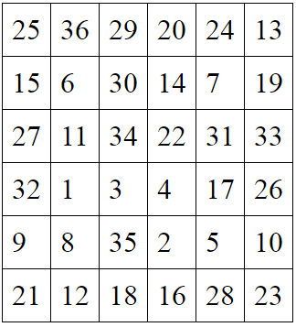
Прочитать текст, убрав лишние слова:
Прошла зима, и в конце апреля завод пара острокрылых, красивеньких птичек, весёлых, щебечущих лопаты, прилетела и стала носиться вокруг старого гнёздышка молоток.
Работа закипела; ласточки таскали в носиках глину стоматолог и ил из ближнего ручья, и скоро гнёздышко, немного хирург попортившееся за зиму, было отделано заново лаборант. Потом ласточки стали таскать в гнездо то пух, то пёрышко, то стебелёк моха.
Прошло ещё несколько дней, и мальчик компьютер заметил, что уже только одна ласточка вылетает из гнезда работяга, а другая остаётся в нём постоянно пупок.
«Видно, она наносила яичек и сидит теперь на них», — подумал мальчик.
В самом деле, недели через три из гнезда стали выглядывать крошечные головки. Как рад был теперь мальчик, что не разорил гнёздышка!
Сидя на крылечке, он по целым часам смотрел французы, как заботливые птички носились по мексиканцы воздуху и ловили мух, комаров и мошек. Как быстро сновали они взад и вперёд, как неутомимо добывали пищу своим деткам!
Перевернуть слова:
- ДОМ 5. КОРА 9. ЗАГОН
- РОД 6. ЛОДКА 10. ПЕРРОН
- ПАЖ 7. ДОБРО 11. БОГАЧ
- ПЕРО 8. БОБЕР 12. КОСТЁР
Из 4-ех предметов на картинке, уберите лишний:
- 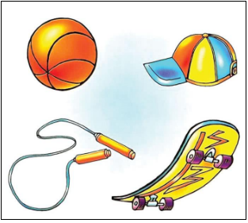 2. 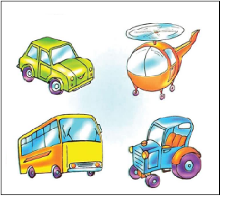
3.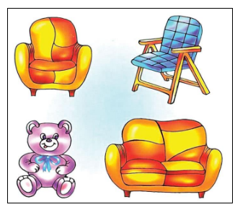 4. 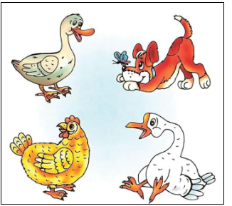
5. 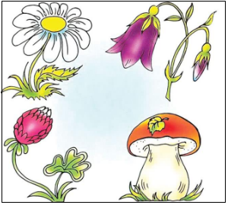 6. 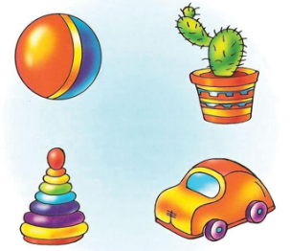
Написать 10 слов на букву «Г»:

